SEGUIMIENTO A LA EJECUCIÓN DE PROYECTOS DE INVERSIÓN
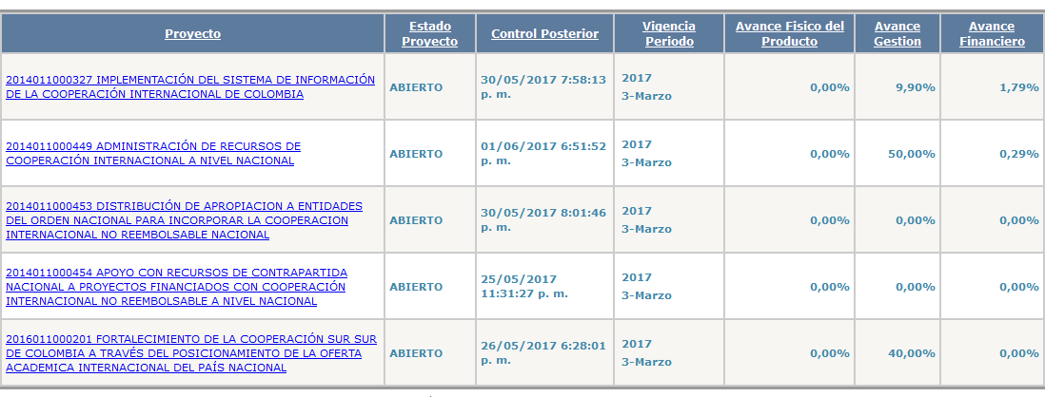
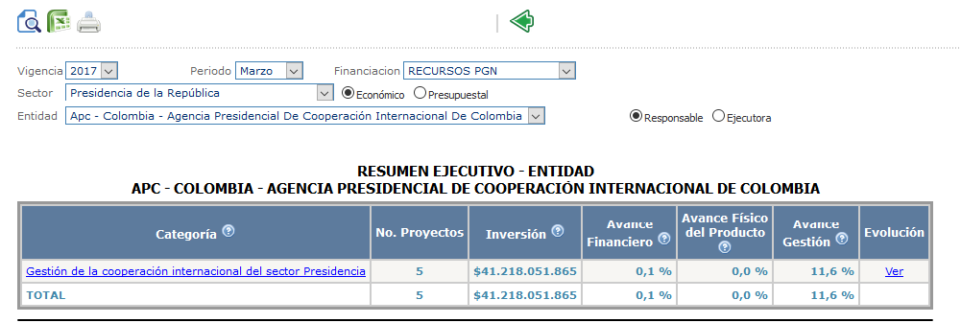
Marzo 30 de 2017
Fuente: Seguimiento a Proyectos de Inversión (Sistema de Información SPI)

